BLOQUE III: Procedimientos para la innovación docente en la enseñanza-aprendizaje de la lengua y la literatura castellanas .

Tema 6.- Tipos de texto y géneros literarios

Esquema de los tipos de texto
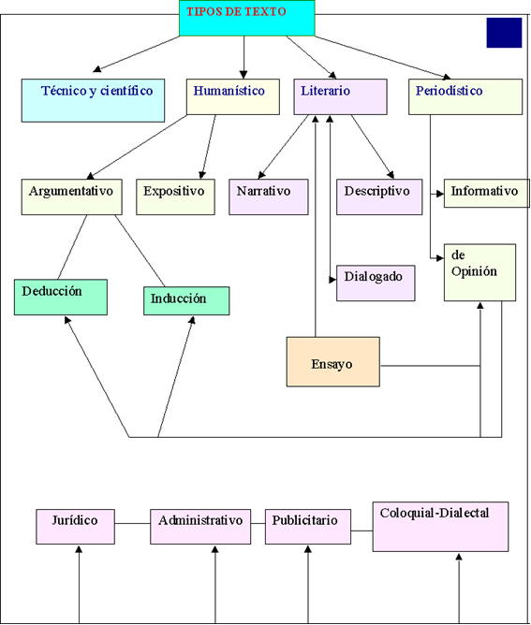

Esquema de las características de los textos

 | TEXTO NARRATIVO | TEXTO DESCRIPTIVO | TEXTO DIALOGADO | TEXTO EXPOSITIVO | TEXTO ARGUMENTATIVO
Intención  comunicativa | Relata hechos que suceden a unos personajes. | Cuenta cómo son los objetos, personas, lugares, animales, sentimientos... | Reproduce literalmente las palabras de los personajes. | Explica de forma objetiva unos hechos. | Defiende ideas y expresa opiniones.
Responden a: | ¿Qué pasa? | ¿Cómo es? | ¿Qué dicen? | ¿Por qué es así? | ¿Qué pienso?  ¿Qué te parece?
Modelos | Novelas, cuentos, noticias... | Guías de viaje, novelas, cuentos, cartas, diarios... | Piezas teatrales, diálogos en cuentos y novelas, entrevistas... | Libros de texto, artículos de divulgación, enciclopedias... | Artículos de opinión, críticas de prensa...
Tipo de lenguaje | Verbos de acción. | Abundancia de adjetivos. | Acotaciones, guiones, comillas... | Lenguaje claro y directo. | Verbos que expresan opinión.
Principio del formulario
Final del formulario
Principio del formulario
Final del formulario
Principio del formulario

Clasificación de los géneros con ejemplos
Se incluye aquí una clasificación de los géneros que pertenece a Joaquim Dolz y otros autores, especialmente útil en el ámbito escolar porque tiene en cuenta tanto las finalidades sociales asignadas a la enseñanza como la distinción tipológica ya conocida en los manuales y en las programaciones:

Dominios sociales de comunicación | Tipología  Capacidades lingüísticas dominantes | Ejemplos de géneros orales y escritos
Cultura literaria y de ficción | NARRAR | El cuento  Las fábulas  Las leyendas  La novela de aventuras  La novela de ciencia-ficción  El relato de intriga
Documentación y memorización de acciones | RELATAR | Experiencias vividas  Relatos de viajes  Curriculum vitae  Diarios  Anécdotas  Reportajes  Crónicas deportivas  Biografías
Discusión de problemas sociales controvertidos | ARGUMENTAR | Artículo de opinión  Cartas al director  Reclamaciones  Instancias  Debates
Discusión de problemas sociales controvertidos | ARGUMENTAR | Artículo de opinión  Cartas al director  Reclamaciones  Instancias  Debates
Transmisión y construcción de conocimientos | EXPONER | Conferencias  Entrevista a un experto  Toma de notas  Resumen de textos  expositivos o explicativos.  Informe de ciencias
Instrucciones y prescripciones | DESCRIBIR ACCIONES | Receta  Reglamentos  Reglas de un juego  Instrucciones de empleo

